ŻABKI
15.04.2021

- Zabawa orientacyjno- porządkowa „Dzień i noc”.
Potrzebne: sylweta słońca, księżyca np.

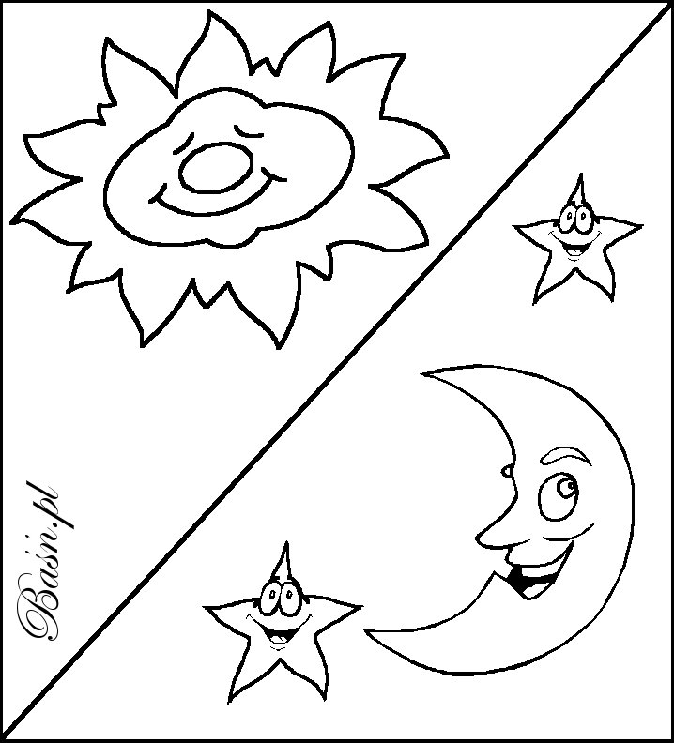
Baśń.pl

Rodzic pokazuje sylwetę słońca – dziecko porusza się po pokoju w dowolny sposób (marsz, bieg, podskoki). Gdy pokazuje sylwetę księżyca – co jest sygnałem zbliżającej się nocy – dziecko kładzie się na dywanie i przez chwilę nieruchomieje – śpi. Potem rodzic pyta:
−Po dniu mamy noc, a po nocy...?
−Czy to tak cały czas trwa: dzień, noc, dzień, noc...?

- Gwiazdy, gwiazdeczki- ćwiczenia klasyfikacyjne.

Słuchanie wiersza Doroty Gellner „Gwiazda”.

Gwiazda z miną uśmiechniętą
tupie w górze złotą piętą.
Bez latarki i bez świeczki
chodzi nocą na wycieczki.
Chodzi, chodzi aż do rana,
no i świeci sobie sama!
Rozmowa na temat wiersza:
- Co robi gwiazda?
- Kiedy na niebie widzimy gwiazdy?

Potrzebne: kartonowe gwiazdy w dwóch rozmiarach- małe i duże- i w trzech kolorach np. złote, srebrne i białe oraz trzy obręcze.

Segregowanie według wielkości:
Rodzic przygotowuje dwie obręcze (można wykorzystać szaliki, paski). Do jednej dziecko ma wkładać duże gwiazdy, a do drugiej – małe gwiazdy. Po posegregowaniu gwiazd rodzic wraz z dzieckiem nazywa utworzone kolekcje: Tutaj są małe gwiazdy, a tu – duże gwiazdy.
Segregowanie według koloru:
Rodzic przygotowuje trzy obręcze. Wyciąga małe gwiazdy i duże gwiazdy – złote, srebrne, białe – i je miesza. Dziecko wkładają do pierwszej obręczy złote gwiazdy, do drugiej – srebrne, a do trzeciej – białe. Potem nazywają swoje kolekcje: Tutaj mamy złote gwiazdy (pierwsza obręcz), tu – srebrne gwiazdy (druga obręcz), a tu – białe gwiazdy.

- Zabawa orientacyjno- porządkowa „Świecą gwiazdki”.

Dziecko w dowolny sposób porusza się po pokoju. Na hasło: Świeć, gwiazdeczko zatrzymuje się, wyciąga do góry ręce i poruszając dłońmi, mówi:

Świeci gwiazdka jedna, druga, czasem oczkiem do nas mruga.
Świeć, gwiazdeczko, świeć, gwiazdeczko, świeć, gwiazdeczko, dla mnie świeć!
- Gwiazdy na niebie- praca plastyczna
Potrzebne będą: Duży ciemnoniebieski karton, gwiazdki – małe i duże, kartki z bloku technicznego, nożyczki, klej.

Rodzic przygotowuje duży ciemnoniebieski karton. Dziecko dostaje kartonowe gwiazdki (małe i duże) oraz kartkę z bloku technicznego. Dziecko obrysowuje gwiazdki (w razie trudności, pomaga mu rodzic), wycina je i przyklejają na kartonie.

- Zabawa z wykorzystaniem rymowanki.
Na nocnym niebie Dziecko: wyciąga ręce do góry i robi piąstki,
gwiazdki mrugają, mrugają, przykłada piąstki do policzków,
dzieci do snu zapraszają, zapraszają. naśladuje spanie.

- Słuchanie wyliczanki Agnieszki Frączek „Bęc! Hops! Ziuuu!”.

Bęc!
W ogródku bez ogródek,
wylądował ufoludek.
Hops!
Przed siebie pędzi dróżką,
depcze dynie ufonóżką,
uchem skubie liść rzeżuszki,
sadzi w grządkach gruszki z puszki.
Ziuuu!
Swawoli wśród fasoli,
do konewki wlewa coli,
tupie niczym armia smoków,
pył kosmiczny sypie wokół.
Bęc! Hops! Ziuuu!
Raz, dwa, trzy...
Sprzątać po nim będziesz ty!

